表1 专业称号晋升一览表
序号 | 姓名 | 原专业称号 | 现专业称号 | 授予单位 | 晋升时间
1 | 储薇薇 | 常州市骨干教师 | 常州市学科带头人 | 常州市教育局 | 2024.12
2 | 秦家慧 | 无 | 常州市骨干教师 | 常州市教育局 | 2024.12
3 | 贺维娜 | 无 | 新北区学科带头人 | 新北区教育局 | 2024.12
4 | 王晓亮 | 无 | 新北区骨干教师 | 新北区教育局 | 2024.12
5 | 徐艳秋 | 无 | 新北区骨干教师 | 新北区教育局 | 2024.12
6 | 沈倩云 | 新北区教学能手 | 新北区骨干教师 | 新北区教育局 | 2024.12
7 | 俞静 | 无 | 新北区教坛新秀 | 新北区教育局 | 2023.12
8 | 丁春明 | 新北区骨干教师 | 新北区学科带头人 | 新北区教育局 | 2024.12

B15 钱丽娟 卓越教师成长营专业称号、职称晋升一览表
表2职称晋升一览表
序号 | 姓名 | 原职称 | 现职称 | 授予单位 | 晋升时间
1 | 张璇 | 中小学二级教师 | 中小学一级教师 | 常州市人力资源和社会保障局 | 2024.11

注：职称晋升只包括一级以上职称。
B15专业称号、职称晋升材料
材料1专业称号晋升材料
序号 | 专业称号证书或网上公示截图 | 网上公示链接
1 | 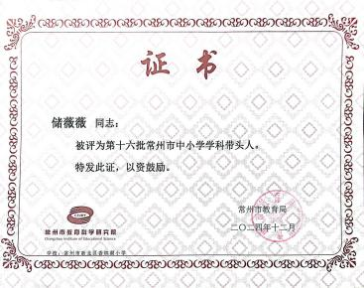
2 | 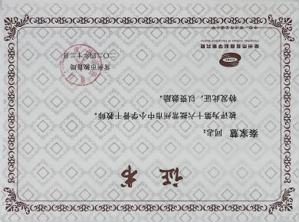
3 | 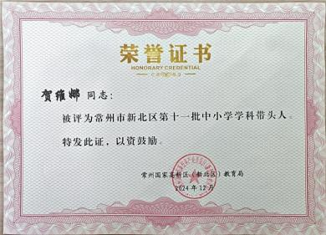
4 | 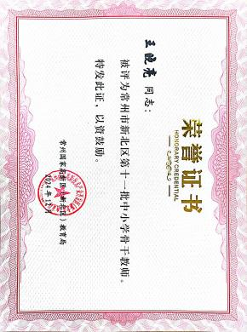
5 | 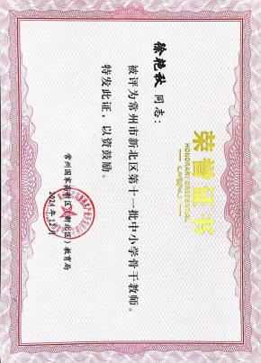
6 | 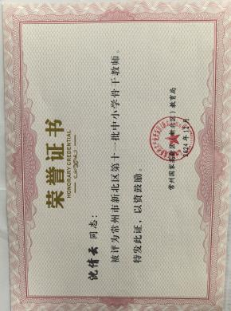
7 | 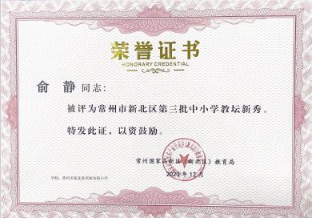
8 | 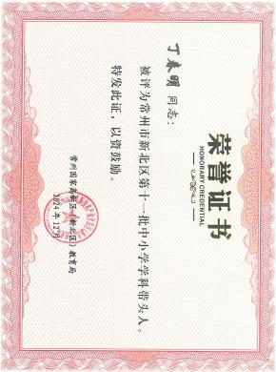

材料2 职称晋升材料
序号 | 职称证书或网上公示截图 | 网上公示链接
1 | 